Idea realizzazione progetto Cyber security

Gruppo Topolino Hackerino: Andrea Tubak, Stefano Petrocchi

Autenticazione utente + generazione chiave di sessione

Il server possiede le chiavi pubbliche di tutti gli utenti iscritti, mentre gli utenti possiedono il certificato della chiave pubblica del server.
L’utente manda un messaggio in chiaro contenente il tipo di operazione, il nome dell’utente che si vuole loggare assieme a un numero casuale chiamato NONCEu --> /login:Nome_utente, NONCEu
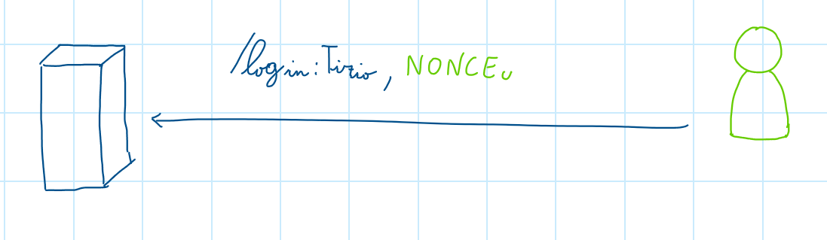

Il server controlla se l’utente può accedere e, in caso affermativo, risponde con un numero casuale chiamato NONCEs seguito dalla firma digitale contenente sia NONCEu, sia NONCEs:
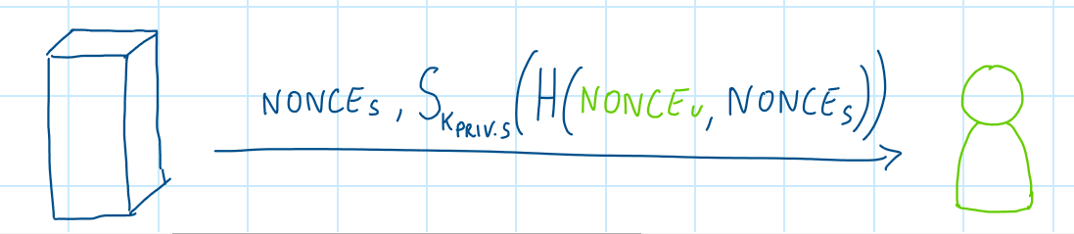
Il client verifica la correttezza della firma del server con la chiave pubblica ottenuta dal certificato.
Il client termina l’autenticazione rispondendo con una firma digitale contenente NONCEs:

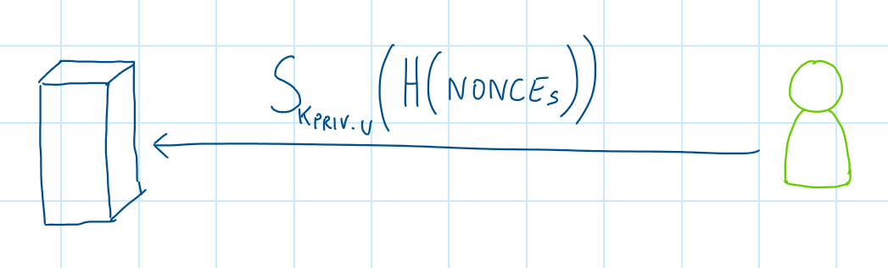
A questo punto il server può verificare l’identità dell’utente ed entrambi sapranno che i messaggi scambiati sono “freschi”.
Arrivati a questo punto dobbiamo generare e scambiare una chiave di sessione per garantire la perfect forward secrecy.
La nostra idea è usare DH autenticato assieme ad un nonce incrementato ad ogni messaggio;
Il server genera i parametri di DH assieme alla sua chiave pubblica ed invia il seguente messaggio all’utente:
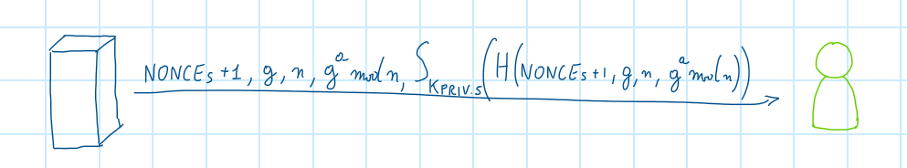

L’utente controlla la validità della firma, recupera i parametri di DH e la chiave pubblica del server, genera una sua chiave pubblica a partire dagli stessi parametri generati dal server e risponde allo stesso con il seguente messaggio:
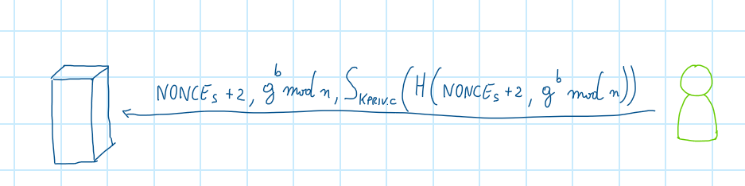

Così facendo riescono a stabilire la nuova chiave di sessione che sarà:
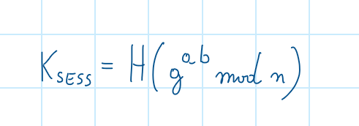

Scambio messaggi durante la sessione
I messaggi in una sessione vengono criptati e autenticati con AES-GCM. Per ogni messaggio viene scelto un IV casuale e nel payload inseriamo anche un NONCE che viene incrementato di volta in volta per impedire che lo stesso messaggio venga inviato più volte.
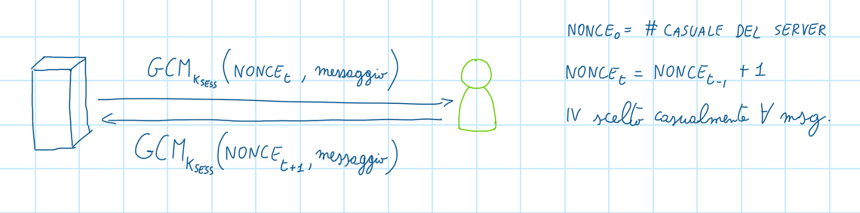

Autenticazione utente P2P + generazione chiave di sessione per partita

Supponiamo che il server faccia da garante per la validità delle chiavi pubbliche dei giocatori in una partita, quindi, seguendo la falsa riga di ciò che abbiamo fatto con client-server, abbiamo previsto lo scambio dei seguenti messaggi:
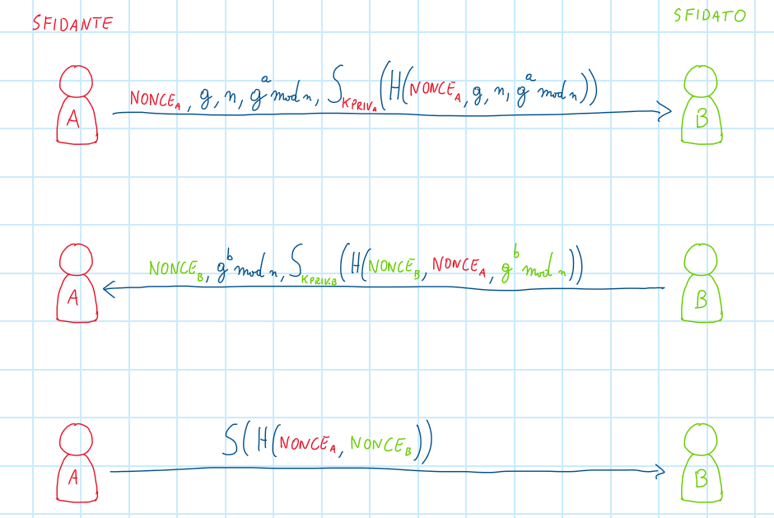
Alice ha sfidato Bob e Bob ha accettato. Il server ha fornito ad entrambi l’IP e la chiave pubblica dell’avversario. Alice genera un NONCEa, i parametri di DH e la nuova chiave pubblica; successivamente manda il primo messaggio.
Bob verifica la validità del messaggio, genera un NONCEb e la sua chiave pubblica; successivamente manda il secondo messaggio mostrato in figura.
Alice chiude il protocollo firmando i due NONCE e appurando la freschezza e autenticità della conversazione.
La chiave di sessione tra i due client sarebbe:
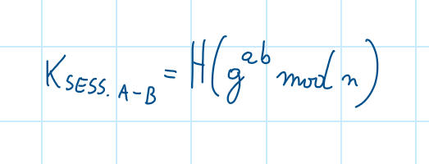
I successivi messaggi scambiati tra i client seguono uno schema identico a quello del caso client-server, eccezion fatta per il primo NONCE che abbiamo deciso essere settato come lo XOR tra i NONCE dei due client:
